Спи, Иисусе, спи (колядка)
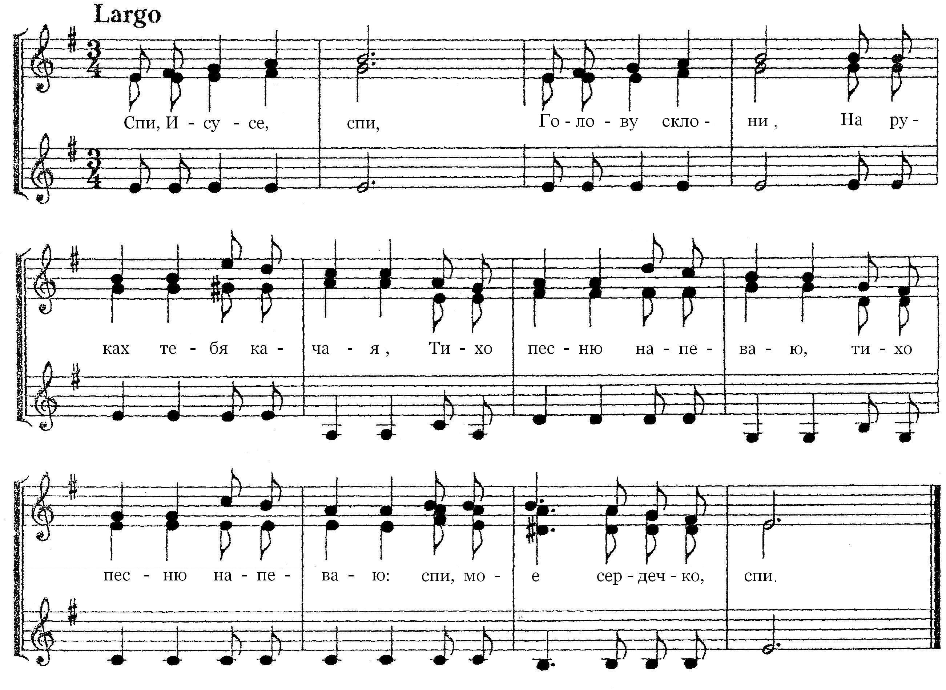

1. Спи, Иисусе, спи, Голову склони,
На руках тебя качая,
Тихо песню напеваю: (2)
Спи, мое сердечко, спи!
2. Спи, Претихий, спи, к Матери прильни,
Ты в объятиях Марии:
Нет тебя сильнее в мире! (2)
Спи, мое сердечко, спи!
3. Спи, Терпенье, спи, Рученьки сложи,
Не пришёл ещё Иосиф,
Где-то хлебца тебе просит:.. (2)
Спи, мое сердечко, спи!
4. Спи, Смиренье, спи, Глазоньки сомкни,
Не смотри, что после будет,
Что на крест осудят люди: (2)
Спи, мое сердечко, спи!
5. Спи, Исусе, спи, Милость сотвори,
Быть позволь с Тобою вместе
Здесь и в Царствии Небесном: (2)
Спи, мое сердечко, спи!

